小學教案（2017-18 年度上學期） 李老師
肉類、水果、蔬菜、飲料

教學範疇：

- 小學 (第一階，閱讀、說話及聆聽)

- 中國語文課程第二語言學習架構：

NLR(1.1)1 | 能認讀學習和生活上的常用字詞
NLR(1.1)2 | 能理解簡短句子的意思
NLS(1.1)1 | 能大致說出與個人、家庭、學校生活相關的詞語
NLW(1.1)2 | 能正確書寫常用字
NLS(1.1)3 | 能就熟悉的主題，簡單敘述內容(如日常生活事件、故事)和回答
 | 問題
NLL(1.1)3 | 能聽出對話內容的要點

基本資料：

任教導師：李老師
學 | 校：港島區小學 | 時間：180分鐘( 9:00am-12:00pm )
科 | 目：中國語文科(非華語課程) | 教室：504
班(組) 別：C l b |  | 課題：肉類、水果、蔬菜、飲料
學生對象：小一(3人)
 | 小二(3人)
 | 小四(3人)
 | 小六級(1人)
學生人數：10人

學習目標：

- 學生能辨認食物主題的相關字詞。{ NLR(1.1)1}

- 學生能說出圖中食物名稱。{ NLS(1.1)1}

- 學生能認識簡單筆順。 {NLW(1.1)2}

- 學生能在老師的指導下正確寫出食物名稱。 {NLL(1.1)3} {NLW(1.1)2}

- 學生能運用所學詞彙來寫簡單句子。{NLW(1.3)1}

教學流程：

教學流程 | 教學活動 | 學習材料 | 評估方法
1.引入：複習上堂  學過 的食物詞彙 | 學生配對圖中水果  和食物的名稱，並  寫在黑板上。 | 圖片 | 提問  配對練習
2. 發展一：派發工作紙 | 填 充 ： 參 考 上 堂《食物和飲品》工作紙填寫。 | 《食物(二) 》工作紙 | 提問  填充工作紙
3. 發展二：造句 | 讓 學 生 先 口 頭 造句 ， 再 在 黑 板 寫出，共同訂正。再寫在工作紙上。 | 寫句子工作紙 | 提問  口頭造句  寫句子工作紙
4. 鞏固：寫作 | 派發《寫作參考詞  語》，指出寫記敘  文的要求，教讀所  有詞語。先讓學生  寫草稿，再在工作  紙上寫作。 | 《寫作參考詞語》 | 提問  寫作工作紙
5. 總結：複習 | 重温前後兩堂所學  的內容，並在黑板  默寫部分詞語。  學習筆順、筆劃數  目 ， 寫 在 練 習 簿  中。 |  | 提問  默寫練習

學生作品：
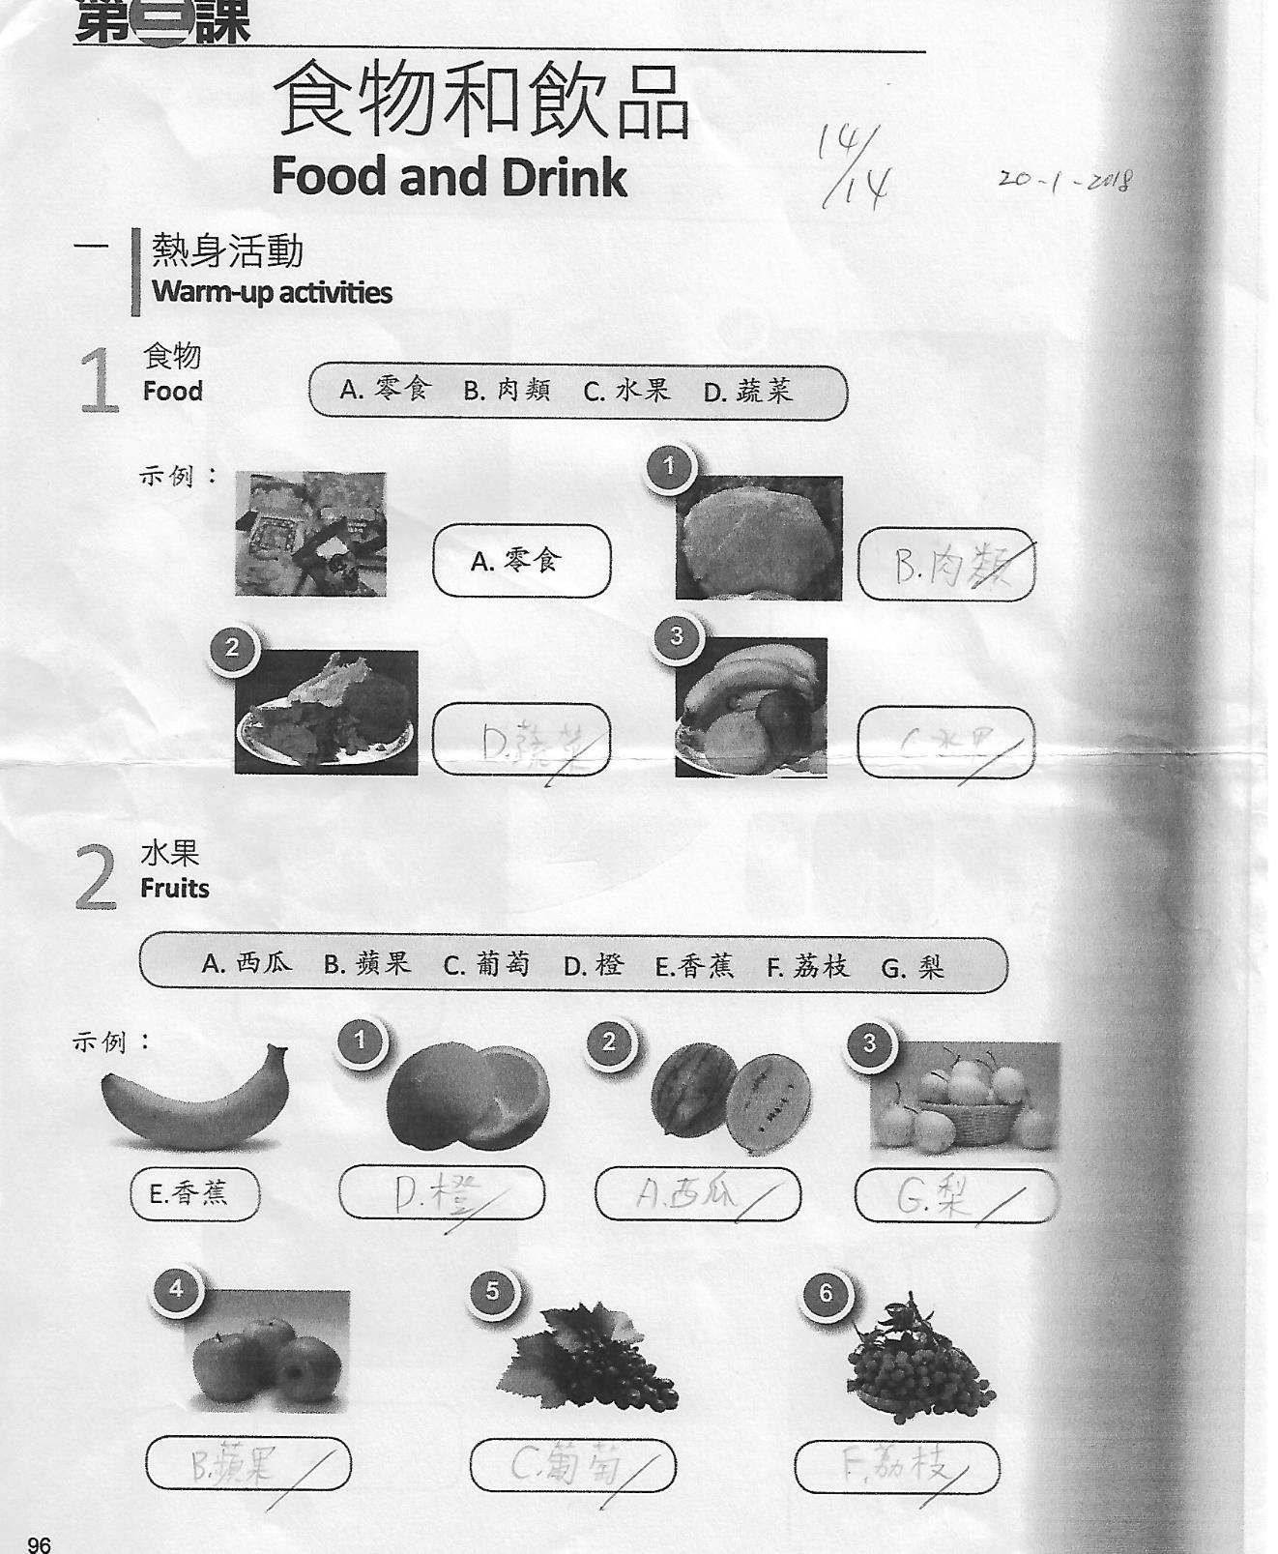

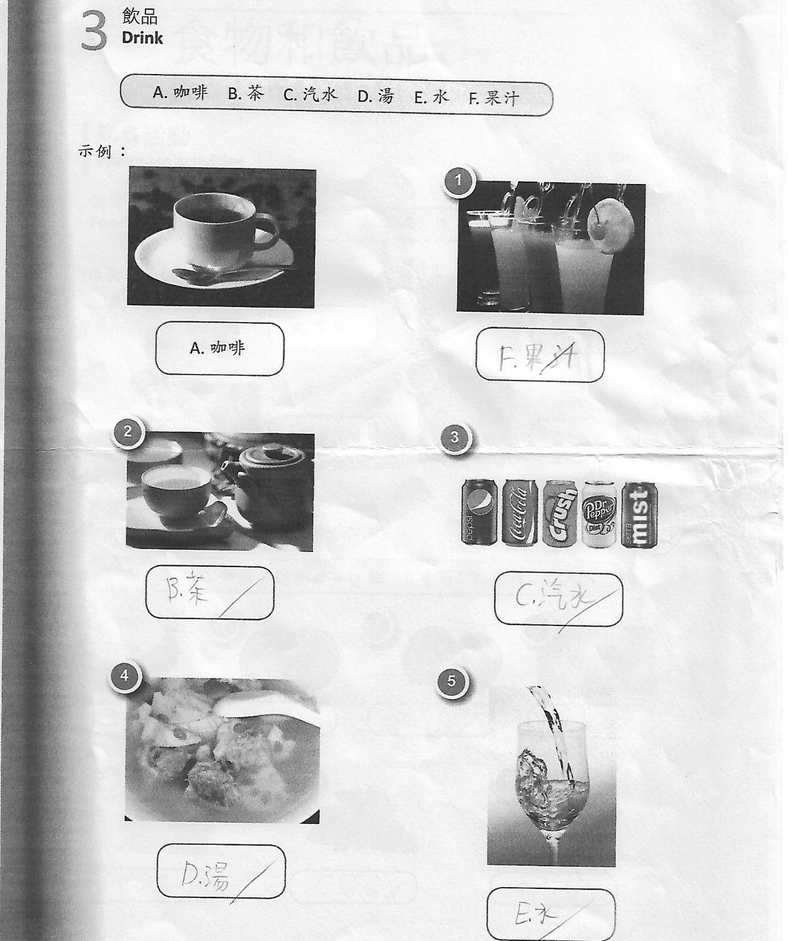

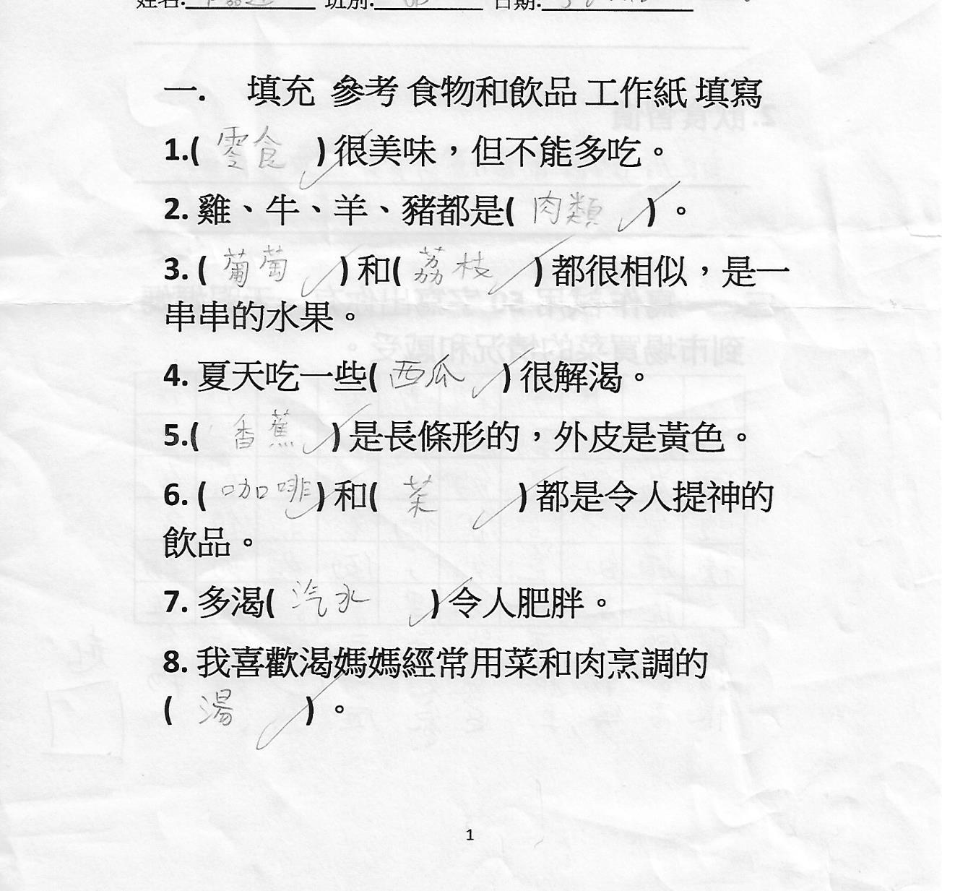

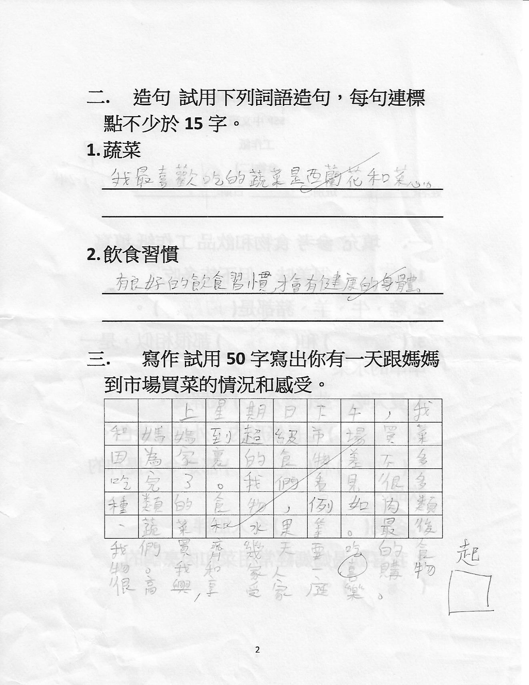

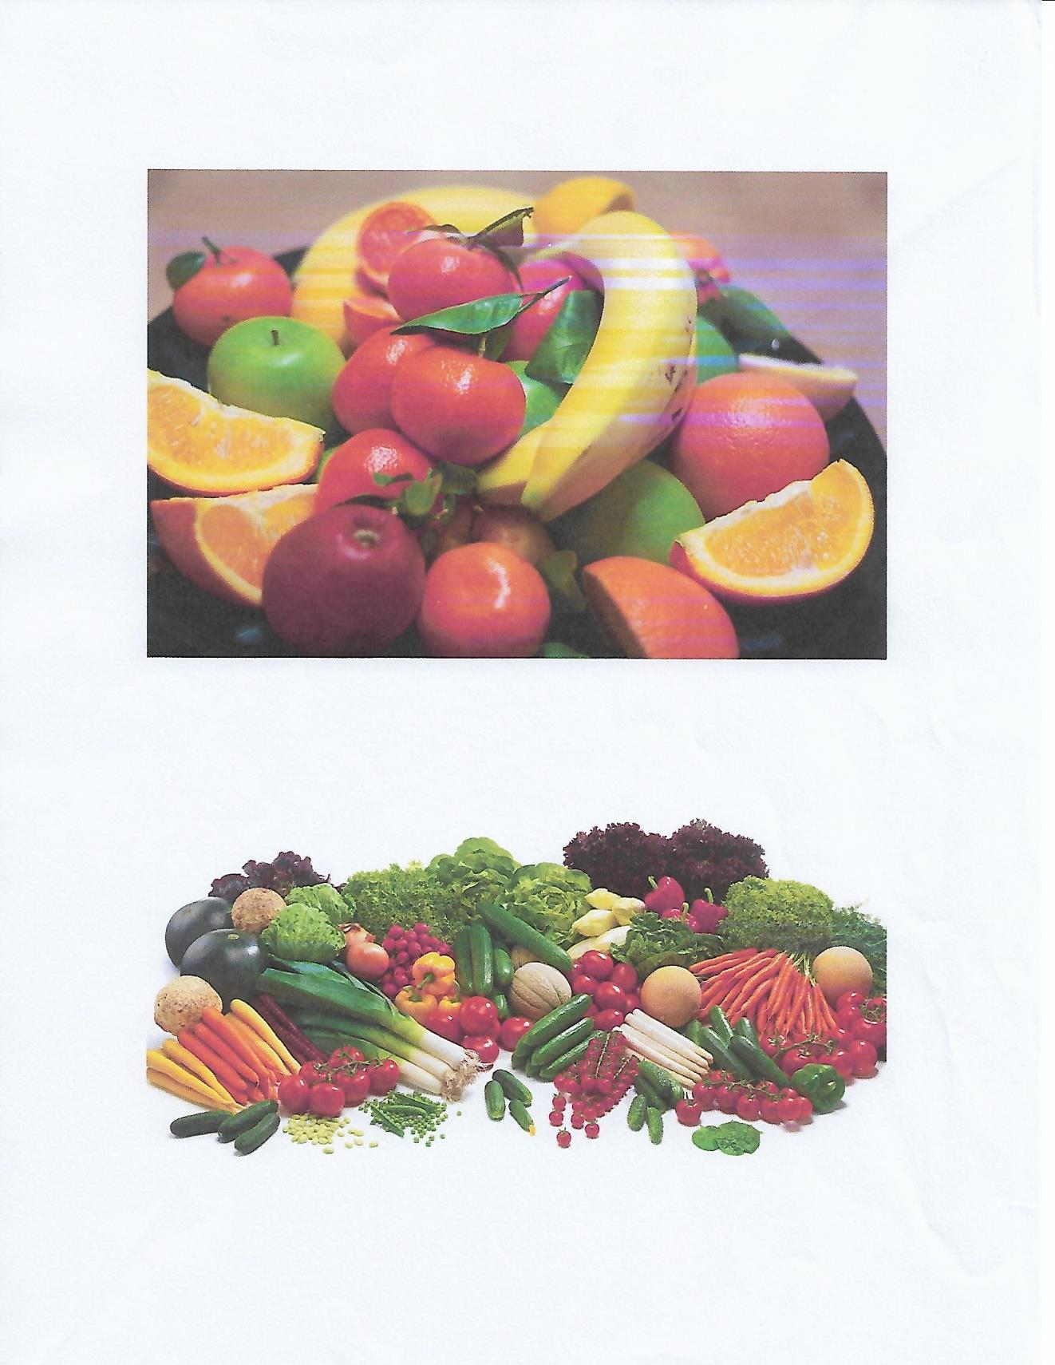

完

